**西阆苑小二班班级动态**



夏季是个特殊的季节，幼儿摆脱衣物的束缚，尽情品尝夏味，戏水、玩沙，快乐又美好。 2024.6.4

阶段课程六：夏天真快乐

关键活动：夏天到了 夏天好热呀 美味的西瓜 快乐过暑假

【**01 来园篇**】

本班共22人，今天实际来园16人，缺6人：蒋景昱、陈生冉、陈之昂、张文轩、杨梓熠、杨梓煜在家休息。

本周对幼儿入园后自主签到、测量体温情况进行观察。

|  |  |  |  |  |  |
| --- | --- | --- | --- | --- | --- |
| 幼儿 | 自主签到 | 测量体温 | 幼儿 | 自主签到 | 测量体温 |
| 王馨悦 | ▲ | ▲ | 杨梓熠 | 请假 | 请假 |
| 吴婉琰 | ▲ | ★ | 杨梓煜 | 请假 | 请假 |
| 梁珵恩 | ★ | ▲ | 谢瑞 | ▲ | ▲ |
| 张诗韵 | ▲ | ★ | 成铭恩 | ▲ | ▲ |
| 单小岩 | ★ | ▲ | 唐皓辰 | ★ | ★ |
| 陈生冉 | 请假 | 请假 | 付宇晨 | ▲ | ▲ |
| 胡心悦 | ★ | ★ | 蒋景昱 | 请假 | 请假 |
| 郭沛怡 | ★ | ★ | 陈之昂 | 请假 | 请假 |
| 鲍琳筱 | ★ | ★ | 董益嘉 | ★ | ▲ |
| 丛天朗 | ★ | ▲ | 李咏集 | ★ | ▲ |
| 于晨栩 | ★ | ★ | 张文轩 | 请假 | 请假 |

备注：主动签到：★ 提醒签到：▲ 自主测量体温：★ 提醒测量体温：▲

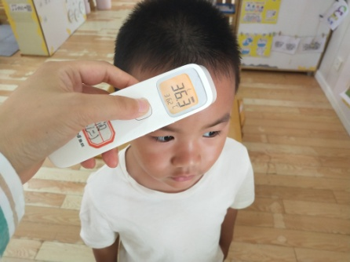 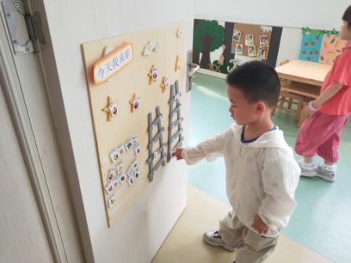 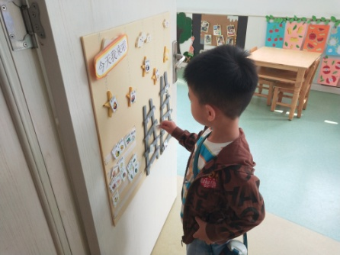

【**02 户外篇**】

今天开展户外自主游戏，游戏场地在中操场的沙包对垒区，小朋友们进入场地后自主玩耍。一起来看看他们游戏时的镜头吧！

|  |  |  |
| --- | --- | --- |
| IMG_20210913_160834.jpg | IMG_20210913_160834.jpg | IMG_20210913_160834.jpg |
| 和小伙伴一起玩摇马 | 滚筒游戏真好玩，你推我，我推你，特别有意思 | |
| IMG_20210913_160834.jpg | IMG_20210913_160834.jpg | IMG_20210913_160834.jpg |
| 我们往窗台上扔沙包 | 爬上新增攀爬架 | 站在攀爬架上取沙包 |

【**03 学习篇**】

**活动：语言《夏天真热呀》**

本活动是通过故事让幼儿初步感受夏季的特征，了解到避暑是有很多方法的，除了我们自己有很多避暑方法，小动物也是有不同的避暑方法的，有的和我们人类是一样的，有的则不相同。可以用喝的、吃的、用的方式，还可以使用装扮的方式让我们变凉快。

小动物们在夏天也觉得很热，那它们找了什么好方法让自己凉快？

付宇晨：小狗把自己的舌头伸出来。

单小岩：小鸡多在树荫下面。

鲍琳筱：水牛呆在河里面。

成铭恩：蜗牛把头和身体缩到自己的壳里。

小朋友们在夏天热吗？你会用什么方法让自己变得凉快呢？

于晨栩：吃冰激凌。

张诗韵：吹空调，扇扇子。

……

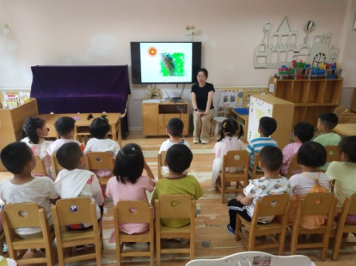 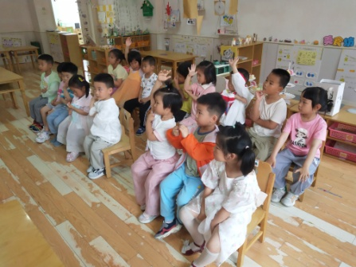 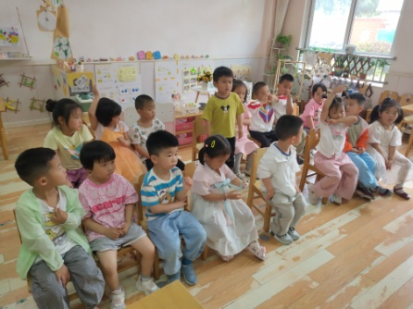

【**04 区域篇**】

又到了区域游戏的时间，小朋友们自主进入喜欢的区域游戏。一起来看看他们都玩了些什么吧！

|  |  |  |
| --- | --- | --- |
| IMG_20210913_160834.jpg | IMG_20210913_160834.jpg | IMG_20210913_160834.jpg |
| 成铭恩、梁珵恩在益智区游戏。她们正在玩水果吸吸乐，通过掷骰子，观察骰子上显示的数字和颜色拿取相应的水果卡片。 | 胡心悦在美工区游戏。她准备制作一个风筝，通过剪的方式获得三角形的风筝身体，下面贴有红纸的是用来装饰风筝的。 | 郭沛怡在科探区游戏。她正在玩颜色传递的游戏，将餐巾纸两端放入不同颜色的水中，观察发现餐巾纸纸的变化。 |

【**05 生活篇**】

本周关注幼儿自主端饭菜和按时用餐的整体情况。一起来看看今天小朋友在这些方面的表现吧！

备注：★开大炮端饭菜 ▲提醒开大炮端饭菜 ★按时用餐 ▲挑食或用餐时间长

|  |  |  |  |  |  |
| --- | --- | --- | --- | --- | --- |
| 幼儿 | 开大炮端饭菜 | 按时用餐 | 幼儿 | 开大炮端饭菜 | 按时用餐 |
| 王馨悦 | ▲ | ▲ | 杨梓熠 | 请假 | 请假 |
| 吴婉琰 | ★ | ★ | 杨梓煜 | 请假 | 请假 |
| 梁珵恩 | ▲ | ▲ | 谢瑞 | ★ | ★ |
| 张诗韵 | ★ | ★ | 成铭恩 | ★ | ▲ |
| 单小岩 | ★ | ★ | 唐皓辰 | ▲ | ★ |
| 陈生冉 | 请假 | 请假 | 付宇晨 | ★ | ▲ |
| 胡心悦 | ★ | ▲ | 蒋景昱 | 请假 | 请假 |
| 郭沛怡 | ★ | ▲ | 陈之昂 | 请假 | 请假 |
| 鲍琳筱 | ★ | ★ | 董益嘉 | ★ | ▲ |
| 丛天朗 | ▲ | ▲ | 李咏集 | ★ | ★ |
| 于晨栩 | ★ | ▲ | 张文轩 | 请假 | 请假 |

【**06 温馨提示**】

|  |
| --- |
| **关于家长半日活动的邀请：**  各位家长好！为了让大家更全面地了解幼儿在园生活，实现家园的双向有效沟通，6月7日（本周五）下午一点半，我们将以班级为单位开展一次家长开放日，真诚期待您的到来！  C:\Users\Lenovo\Documents\Tencent Files\386502127\Image\Group2\[]\}`\[]}`V73@5_U[C6J_[%}7X1I_tmb.jpg |

**—END—**

在一起的点滴都值得记录